**Centroide de un triángulo**

Como lo dijimos antes, el centroide de este tipo de polígono se encuentra con la expresión:

$$\left(\frac{x_{1}+x_{2}+x_{3}}{3}, \frac{y_{1}+y_{2}+y_{3}}{3}\right)$$

Para el caso de un triángulo rectángulo, el centroide se encuentra a un tercio de cualquiera de los catetos:

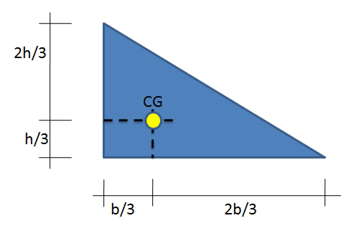

En el caso del triángulo que se muestra en la ventana izquierda, las coordenadas del centroide son (9, 6).

Mueve los vértices del triángulo hasta que halles un eje de simetría.